**Igły stomatologiczne, czyli niezbędnik dentysty**

**<strong>Igły stomatologiczne</strong> są jednym z najczęściej używanych przez dentystów narzędzi. W zasadzie większość zabiegów wymagać będzie znieczulenia. Zaaplikowanie znieczulenia będzie się wiązało z koniecznością przeprowadzenia zastrzyku.**

**Igły stomatologiczne - czym kłuć dziąsła?**

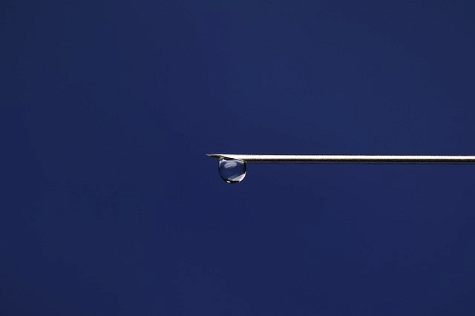

W każdym gabinecie stomatologicznym są takie produkty, bez których praca dentysty byłaby niemożliwa. Część z nich jest typowa dla całej służby zdrowia, inne są charakterystyczne dla tej specjalizacji. Niektóre od razu kojarzymy z dentystami, a są i takie, które będą dla nas całkowitym zaskoczeniem. W każdej placówce medycznej spotkamy się z rękawiczkami ochronnymi czy wacikami, a także strzykawkami i igłami. Tych ostatnich także nie brak u dentystów. Są to jednak specjalne **igły stomatologiczne**.

**Igły stomatologiczne - czym się różnią od normalnych?**

Wykonywanie znieczuleń w jamie ustnej wymaga nieco innego podejścia, niż analogiczna czynność aplikowana na zewnątrz ciała. Jama ustna jest nieco bardziej wrażliwa, niż na przykład mięśnie ramion. Rejony jamy ustnej wymagają też innych proporcji środków używanych do znieczulenia. Stąd *igły stomatologiczne* będą cieńsze i bardziej delikatne, niż analogiczne przyrządy, używane przez lekarzy pozostałych specjalizacji.

**W jakich rozmiarach można je dostać?**

Znieczulenia to jednak nie jedyne zastosowanie igieł w praktyce dentystycznej. Stosowane są także do endoirygacji, to jest zabiegów polegających na udrożnianiu kanałów zębowych, a także innych zabiegów. W sklepie CSK MED znajdziesz [igły stomatologiczne](https://csk-med.pl/igly-stomatologiczne) w wielu różnych rozmiarach. Dwa, najpopularniejsze formaty, to średnica wynosząca 0,45 mm oraz 16 mm długości oraz nieco większy o średnicy 0,5 mm i długości 25 mm. Zazwyczaj artykuły te pakowane są w paczkach po 100 sztuk.